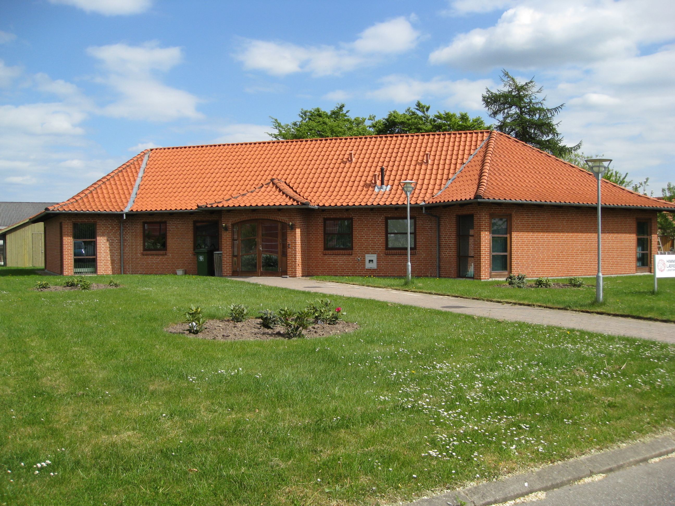
Himmerlands Lærerkreds, kreds 152, Løgstørvej 14 A, 9600 Aars


Tlf. 9862-5001 / mail 152@dlf.org / hj.side www.kreds152.dk

Kontorets åbningstider: ma – to kl. 9.30 – 15, fr kl. 9.30 – 14

Kredskontoret bemandes normalt af ét eller flere kredsstyrelsesmedlemmer samt sekretær.
Kredsen, omfatter kommunerne Rebild og Vesthimmerland.

Generalforsamling afholdes hvert år i marts måned.

Kredsstyrelsen består af 4 personer:
Kredsformand: Morten Kamstrup, Rebild Kommune
Næstformand: Mette Bertel, Vesthimmerlands Kommune
Kasserer: Dennis M. Thomsen, Rebild Kommune
Øvrig kr.st.medl.: Anne-Mette Højgaard, Vesthimmerlands Kommune

Vore sagsbehandlere er parate til at rådgive medlemmer om bl.a. løn, arbejdstid, sygdom, barsel og pension. Du er velkommen til at kontakte kredskontoret for at få rådgivning hos en af sagsbehandlerne. Kredsens hjemmeside www.kreds152.dk kan måske også give dig svar på nogle af dine spørgsmål.

Udmeldelse skal ske skriftligt med 1 måneds varsel til en 1. januar, 1. april, 1. juli eller 1. oktober (med mindre der er tale om en indmeldelse i anden fagforening). Udmeldelsen skal sendes/mailes direkte til Danmarks Lærerforening, Vandkunsten 12, 1467 København K. eller til kredskontoret.

Kontingent (alle medlemmer opkræves centralt).
Fraktion 1 (alm.medlemmer) og fraktion 2 (bh.kl.ledere), opkræves kvartalsvis:

Kontingent pr. 01.01.21 | Centralt kontingent | Kredskontingent | I alt kr.
Fraktion 1 + 2 | 213 | 307 | 520 pr. md. / 1.560 pr. kvt.
Fraktion 1 + 2, nedsat kontingent | 106,50 | 153,50 | 260 pr. md. / 780 pr. kvt.

Bemærk!
Hovedstyrelsen i Danmarks Lærerforening har indført et startmedlemskab, som indebærer, at medlemmer (uden karens), der første gang indmeldes i foreningens fraktion 1 (lærere) eller fraktion 2 (børnehaveklasseledere), automatisk bevilges 50 % kontingentnedsættelse for de første 6 måneder af medlemskabet.

Fraktion 4 (pensionister) og fraktion 6 (særlige medlemmer), opkræves årligt:

 | Centralt kontingent | Kredskontingent | I alt kr.
Fraktion 4 | 852 | 432 | 1284 pr. år
Fraktion 6 | 1128 | 132 | 1260 pr. år

Kontingentet følger den til enhver tid gældende kommunale lønreguleringsprocent med følgende månedlige grundbeløb (niveau 31. marts 2000): Særlige medlemmer: 8 kr. Pensionister: 25 kr. Almindelige medlemmer: 59 kr.

Benyt dette link vedr. kontingentnedsættelse
https://www.dlf.org/medlem/medlemskab-og-kontingent/kontingent/nedsaettelse-af-kontingent

